**Развитие общеучебных навыков у будущих первоклассников**

**Для развития двигательной**

**памяти...**

*…можно предложить ребенку выполнить такое упражнение. Пусть мама или папа, переходя из одного места комнаты в другое, принимают в этих местах разные позы (таких мест и поз должно быть 4-5). Затем ребенок должен обойти те же места и повторить те же позы сначала в том порядке, в котором они были показаны, а потом в обратном.*

**Упражнение на развитие**

**эмоциональной памяти.**

*Находясь с ребенком в новых для него местах, особенно на природе, почаще обращайте его внимание на пейзажи, на звуки, наполняющие природу. Очень важно, чтобы дети запоминали свои чувства, ощущения, возникающие во время отдыха, веселья. Это те состояния, воспоминания о которых помогут им не только пережить минуты печали, обиды, но и избавиться от страхов, довольно часто проявляющихся у дошкольников.*

**Упражнение на развитие**

**слуховой памяти.**

*Пусть кто-то из родителей назовет 10 цифр. Ребенок должен постараться запомнить их в том порядке, в каком они назывались.*

*Например: 9, 3, 7, 10, 4, 1, 6, 8, 2, 5.*

**Упражнение на развитие**

**словесной памяти.**

*Пусть кто-нибудь из родителей не торопясь прочтет ребенку с интервалом в 5 секунд 10 приведенных ниже слов. Ребенок должен их запомнить и воспроизвести в той же последовательности.*

*Слова: тарелка, щетка, автобус, сапог, иголка, стол, лимон, озеро, рисунок, банка.*

**Задачки на логику**

Жили-были три девочки:  
Таня, Лена и Даша.  
Таня выше Лены, Лена выше Даши.  
Кто из девочек самая высокая,  
а кто самая низкая?  
Кого из них как зовут?

Мышка едет не в первом и не в последнем вагоне.   
Цыпленок не в среднем и не в последнем вагоне.   
В каких вагонах едут мышка и цыпленок?

**Игры для развития памяти**

1. **Игра "Фотоаппараты" - на развитие памяти и внимания.**

**1-ый вариант**: детям на секунду показывается карточка с любым изображением, должны как можно подробнее описать его.

**2-ой вариант**: показывается картинка с изображением какого-либо сюжета (30 секунд), после чего дается другая, подобная первой картинка, но на ней некоторые предметы отсутствуют или заменены на что-то другое. Надо сказать, что изменилось

**3-ий вариант**: на столе раскладываются любые предметы, игрушки и т.п. (в количестве не больше 7 штук для ребенка 5-6 лет, если ребенок младше, то число предметов должно быть меньше). Ребенку дается 30 секунд, чтобы запомнить, что и где лежит. Затем он отворачивается. Взрослый переставляет предметы, либо что-то убирает совсем или замещает на другой предмет. Ребенок должен определить, что изменилось.

**Развитие моторики у детей**

Если у ребенка плохо развита мелкая моторика и ему трудно обучаться письму - то можно поиграть в игры с рисованием. Скажем, обводить наперегонки квадратики или кружочки или продвигаться по нарисованному заранее лабиринту

(наиболее интересно, когда ребенок рисует лабиринт для родителя, а родитель - для ребенка. И каждый старается нарисовать позапутаннее). Сейчас в продаже есть много разных трафаретов всевозможных геометрических фигур, животных.

Лепка из пластилина геометрических фигур, букв, цифр. Для детей школьного возраста лепка не только печатных, но и прописных букв. Затем опознавание слепленных букв с закрытыми глазами.

Опознание предмета, буквы, цифры на ощупь поочередно правой и левой рукой. Более сложный вариант - ребенок одной рукой ощупывает предложенный предмет, а другой рукой (с открытыми глазами) его зарисовывает.

**Загадки**

Народная мудрость создала особый вид фольклора - загадки. Загадки учат нестандартности мышления: отыскивать сходство между самыми отдаленными, внешне несходными вещами.   
 Замок похож на маленькую собачку, потому что не пускает в дом. Луковица напоминает деда, одетого в сто шуб. Для отгадывания загадок требуется не малая сообразительность. Не случайно психологи отмечают большое значение отгадывания загадок для умственного развития детей.

**Развитие мышления**

**Игра "Угадай игрушку".**

Выбирается один водящий, который выходит на 2-3 минуты из комнаты. В его отсутствие из детей выбирается тот, кто будет загадывать "загадку". Этот ребенок должен жестами и мимикой показать, какую игрушку он задумал. Например, задумана игрушка "зайка". Ребенок прыгает, "грызет морковку" и т. д. Водящий должен отгадать игрушку, выбрать ее, взять в руки и громко назвать. Остальные дети хором говорят "Правильно!" или "Неправильно!".

**Развивающие упражнения, логические задачки:**

**Упражнение №1. "На что это похоже"?**



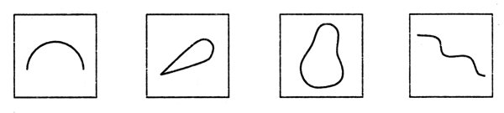

Задание: надо придумать как можно больше ассоциаций на каждую картинку. Оценивается количество и качество (оригинальность) образов.

**Развивающие упражнения, логические задачки:**

**Упражнение №2. "Продолжи узор".**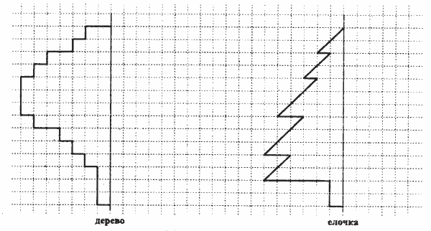

"Художник нарисовал часть картинки, а вторую половину не успел. Закончи рисунок за него. Помни, что вторая половина должна быть точно такой же, как и первая".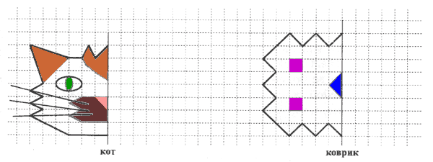**Упражнение № 3. "Найди закономерность".**

а) Упражнение направлено на формирование умения понимать и устанавливать закономерности в линейном ряду.

Инструкция: "Внимательно рассмотри картинки и заполни пустую клетку, не нарушая закономерности".

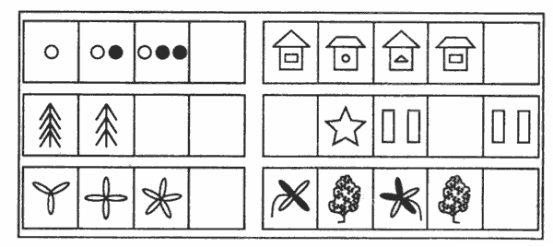

**Учим стихи и развиваем речь**

Заучивание стихов развивает память, обогащает речь детей устойчивыми словосочетаниями.

Есть дети, которым иллюстрации помогают запомнить стихотворение, других они отвлекают. В таком случае лучше сначала рассмотреть картинку, а потом учить стихотворение, закрыв картинку.  
  
Надо сказать, что уже давно замечено, что заучивание стихов перед сном облегчает их запоминание.

**Развитие связной речи у детей**

Очень важно, проводя развивающие занятия с детьми 4-6 лет, стимулировать их речевую активность, выразительность речи, расширять словарь, вырабатывать способность к связному рассказу, изложению своих впечатлений и т. д

Дети 4-5 лет уже могут рассказать о событиях собственной жизни, о своем личном опыте, причем делать это очень выразительно. Попробуйте предложить им помещенные ниже творческие задания.

* **Вспомни случай**
* **Говорим по-разному**
* **Рассказы по картинкам**
* **Истории из жизни**
* **Мой репортаж**

**Чем закончилось?**

Итак, ваш ребенок идет в школу. Вы готовили его к этому событию несколько лет, постепенно и терпеливо. Вы добились главного: ему интересно заниматься, он любит узнавать новое, он хочет учиться.

Желаем успехов в вашей общей с ним новой, интересной школьной жизни!